

XXXX局点

MVS巡检总结报告

2022年XX月XX日



**目录**

CONTENTS

巡检信息汇总 3

IBMP系列小型机【*XXX设备名称+IP地址*】健康分析 3

1.1 设备基本信息 3

1.2 设备硬件运行状态检查 4

1.2.1. IBM小型机指示灯状态检查 通过 4

1.2.2. IBM小型机ASMI管理界面检查 通过 5

1.2.3. HMC控制台检查状态 通过 6

1.2.4. IBM小型机登陆AIX系统检查运行状态 通过 6

# 巡检信息汇总

|  |  |  |  |
| --- | --- | --- | --- |
| **局点基本信息** | | | |
| 局点名称 | XXXX | | |
| 检查数(台/套) | XXXX | 指被检查资源可以正常访问的数量 | |
| 检出问题数(个) | XXXX | 指检查资源中所有检查指标不通过的问题数量 | |
| 检查人员 | XXXX | 检查人员电话 | XXXXXXXXXX |
| 报告输出日期 | 2025年XX月XX日 | | |

注意！

# IBMP系列小型机【*XXX设备名称+IP地址*】健康分析

## 设备基本信息

|  |  |  |  |
| --- | --- | --- | --- |
| **主机型号** | 8233-E8B | **序列号** | xxxxxxxxx |
| **管理IP** | xxx.xxx.xxx.xxx | **系统版本** | AIX 6.1.XX |
| **硬件配置** | CPU数量 | 8 | |
| 硬盘数量 | 8 | |
| 设备运行环境 | **√良好**  □一般 □恶劣 | |

## 设备硬件运行状态检查

### IBM小型机指示灯状态检查 通过

|  |  |
| --- | --- |
| **检查要求** | 观察面板指示灯看是否有红灯报警。 |
| **巡检方式** | 进入机房设备所在机架位置，检查设备外观面板指示灯状态信息。 |
| **巡检结果** | ***插入图片*** |
| **整改建议** | 如果指示灯状态存在异常，需要根据指示灯信息检查设备是否存在硬件或者软件故障。 |

**参考图片**

下图是有黄灯的，则检需要通过HMC、ASMI、aix errpt等检查原因

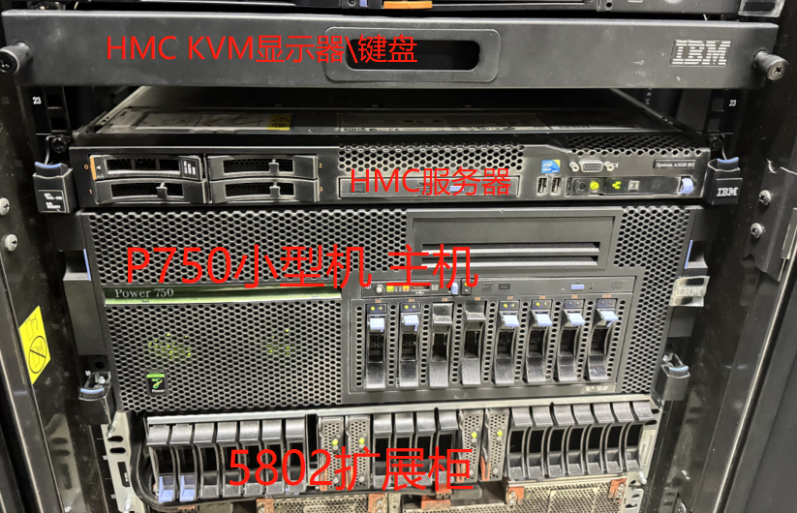

### IBM小型机ASMI管理界面检查 通过

|  |  |
| --- | --- |
| **检查要求** | 登录小型机ASMI页面，检查日志、CPU、内存是否正常。 |
| **巡检方式** | 通过HMC口登陆ASMI界面查看小型机系统状态。  **默认登陆账号和IP**  Power5 ：192.168.2.147 或192.168.3.147 ASMI：用户名admin，密码admin  power6\7 ：169.254.2.147 或169.254.3.147 ASMI：用户名admin，密码admin  **参考标准**  登陆ASMI检查System Service Aids—>Error/Event Logs无明显告警  如果有告警请选择日志并点击show details查看详细信息  登陆ASMI检查Memory Deconfiguration状态  登陆ASMI检查Processor Deconfiguration状态 |
| **巡检结果** | 通过 |
| **整改建议** | 如果小型机系统异常，需要根据报错信息更换响应备件。 |

**参考图片**

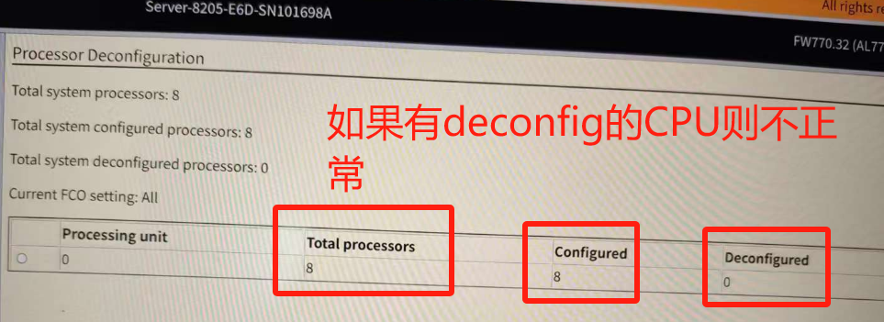

### HMC控制台检查状态 通过

|  |  |
| --- | --- |
| **检查要求** | 登陆HMC控制台检查分区和硬件运行状态是否正常。 |
| 巡检方式 | 默认用户名hscroot，密码abc123  检查IBM小型机硬件状态  检查IBM小型机分区状态  通过HMC查看IBM小型机EventLog |
| **巡检结果** | 通过 |
| **整改建议** | 如果“Server状态有黄！号” 则检需要通过HMC、ASMI、AIX系统中errpt等检查原因。 |

**参考图片**

下图是有黄灯的，则检需要通过HMC、ASMI、aix errpt等检查原因

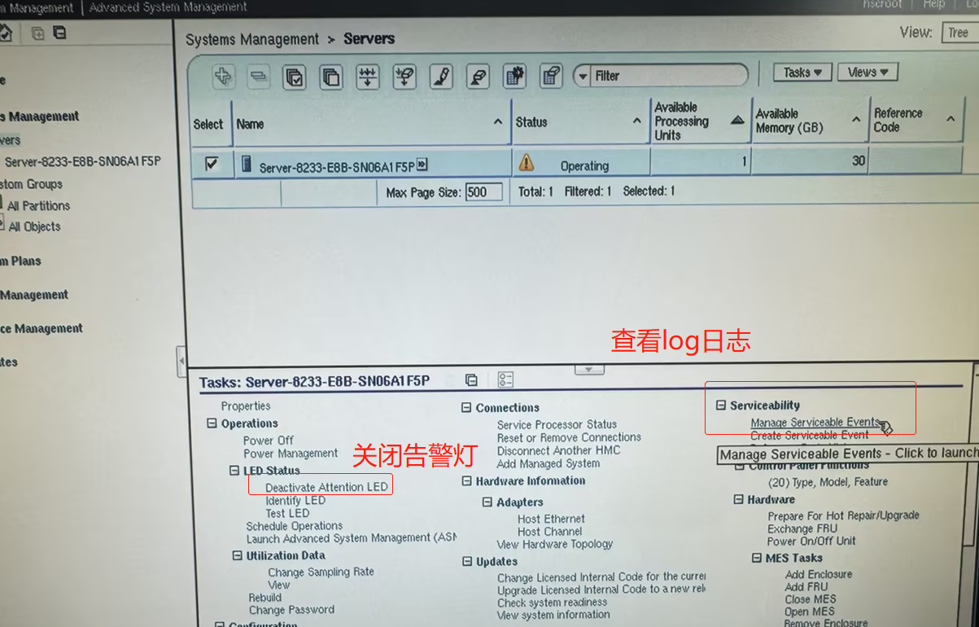

### IBM小型机登陆AIX系统检查运行状态 通过

|  |  |
| --- | --- |
| **检查要求** | 登陆aix系统运行相关巡检命令 |
| **巡检方式** | Ssh登陆aix系统执行巡检命令  #uname -uML  #errpt -dH  #errpt  #errpt –a  #lsvg rootvg  #lsvg -p rootvg  #lsvg -l rootvg  #lspath  #lsdev -Cc disk  收集巡检脚本内的信息 |
| **巡检结果** | 通过 |
| **整改建议** | 如果errpt –dH有硬件告警，或vg中有stale状态的坏块则需要进一步排查并处理问题。 |